[Inserte el Titulo del proyecto aquí]

Contenido

1. DATOS GENERALES. 2
2. INFORMACIÓN SOBRE BENEFICIARIOS DEL PROYECTO 4
3. EL PROBLEMA 5
4. JUSTIFICACIÓN 6
5. MARCO LÓGICO 6
6. PERTINENCIA 6
7. OBJETIVOS 7
8. METODOLOGÍA 8
9. CRONOGRAMA DE ACTIVIDADES 8
10. PRESUPUESTO 8
11. PRODUCTOS RESULTANTES DE LA INTERVENCIÓN CON LA SOCIEDAD 9
12. BIBLIOGRAFÍA 9
13. ANEXOS 10

DATOS GENERALES.

  - Datos Informativos del Proyecto:
Nombre del Proyecto
Programa de Vinculación | Programa de más sociedad, mejor Estado de la zona 5
Línea de Investigación - Vinculación. | Relaciones estratégicas entre comunicación, educación y comunidad.
Sub-Línea de Investigación - Vinculación. | [Escribir la línea de investigación vinculación a la que pertenece]
Tipo de Proyecto | Transferencia de conocimientos
Carreras que participan en el proyecto | [Facultades y Carreras que participan en el proyecto]  Facultad:  Carrera:
Área de Conocimiento | [Escoger y escribir el área detallada en la matriz Unesco-Senescyt que le corresponda]
Sub - Área de Conocimiento | [Escoger y escribir la sub-área detallada en la matriz Unesco-Senescyt que le corresponda]
Sub - Área Especifica | [Escoger y escribir la sub-área específica detallada en la matriz Unesco-Senescyt que le corresponda]
Alcance Territorial | Cantonal.
Localización del Proyecto | Zona: | Provincia: |  | Distrito: |  | Circuito: |  | Sector y Coordenadas.
Fecha | Fecha Inicio:  [Fecha en que inicia la planificación] | Fecha Fin Planeado:  [Fecha en que finalizará el proyecto que se ha planificado] |  |  | Fecha Fin Real:  [En caso de presentarse contratiempo que lleven a cerrar el proyecto antes de la fecha fin planificada o después de ella, solo ahí se utiliza este campo].
Periodo de ejecución del Proyecto | Desde: Día-mes-año  Hasta: Día-mes-año |  |  |  | Total en horas de duración del proyecto: 96  Total en meses duración del proyecto: 10
Presupuesto | Presupuesto Planificado (UNEMI) $ |  | Presupuesto Planificado (Aportes Externos) $ |  |  |  | Presupuesto Total $

  - Soporte del Proyecto en base a Plan Nacional de desarrollo e Investigaciones Institucionales:

Objetivos del PND

Políticas del PND

Líneas de Acción para la Zona 5
Estrategias de Desarrollo de la Zona 5
Investigación Institucional | (opcional)
Necesidades sociales de la zona de influencia de la UNEMI | (opcional)

  - Datos Generales del Equipo Docente del Proyecto:

Listado de docentes participantes en el Proyecto
Nº | #  CÉDULA | Docentes | Carrera | Nivel | Función -  Cargo | Horas totales
 |  | Apellidos y Nombres
1
2
3
4
  - Datos Generales de los Estudiantes que integran el Proyecto:
Los Datos se observan en el Anexo #
  - Contribución al Perfil Profesional del Estudiante
CARRERAS | Perfil de Egreso de la Carrera. | Resultados de aprendizaje | Asignaturas vinculadas al proyecto

De acuerdo a los objetivos y actividades de su proyecto, deberá especificar qué carreras requiere incluir para obtener los resultados deseados. En base a ello, debe recurrir a los documentos de apoyo para obtener la información.

INFORMACIÓN SOBRE BENEFICIARIOS DEL PROYECTO

  - Datos del Beneficiario
Institución/Comunidad Beneficiaria:
Dirección:
Nombre del Representante:
Cargo del Representante:
Teléfono y/o correo electrónico:

Generalmente dentro de institución/comunidad en la que usted va a trabajar, según lo establecido en su proyecto, existe un representante con el que se coordinan las acciones a seguir, por favor establecer los datos de esa persona (representante).

Si el proyecto ha planificado su ejecución en varias instituciones/comunidades, deberá efectuar un cuadro para cada una de ellas; a menos que, todas esas comunidades o instituciones estén bajo la representación de una sola persona, en ese caso solo requerirá elaborar un cuadro.

  - Número de Beneficiarios:
Número de Beneficiarios
Directos | Indirectos

Si son varias las instituciones/comunidades beneficiadas, por favor establecer un cuadro por comunidad y al final uno que englobe al total de beneficiarios directos y de beneficiarios indirectos.
  - Convenio que avala trabajo con institución/comunidad beneficiaria:

Ver copia de Convenio…………………………………………, en Anexo #

Por favor, debe analizar en los documentos de apoyo qué convenio estaría avalando su trabajo de vinculación con la institución/comunidad seleccionada. Para obtener una copia de este convenio debe acudir al Departamento de Extensión Universitaria (con tiempo) para colaborar en el trámite con Secretaría General y facilitárselo con el aval correspondiente.

En caso de no existir un Convenio con la institución/comunidad en la que usted considera debe efectuarse la intervención de vinculación, de acuerdo a las necesidades que ahí existen, puede solicitar al Departamento de Extensión Universitaria la gestión para la firma de un convenio o de una carta de compromiso.

EL PROBLEMA
  - Antecedentes y Contexto
Describa aquí la situación histórica de esa institución/comunidad donde se plantea efectuar la vinculación con la colectividad, dónde se localiza esa institución/comunidad y una descripción breve de la situación social, económica y geográfica del sector.
  - Descripción del Problema
Aquí debe especificar cuál es el problema que se origina en la institución/comunidad, en base a las necesidades que avalan su proyecto.

JUSTIFICACIÓN
Al efectuar la justificación debe indicar cómo el problema que lleva a plantear su proyecto afecta a la institución/comunidad y cómo este se agravará en caso de no tomarse medidas que lo disminuyan o erradiquen. En base a ello, establezca qué acciones se proponen y argumente cómo ellas van a contribuir con esa institución/comunidad, indicando beneficiarios y beneficios.

MARCO LÓGICO
Resumen Narrativo de Objetivos | Indicadores verificables objetivamente | Fuentes de verificación | Supuestos
(Fin): Objetivo general del programa.
Propósito: Objetivo general del proyecto.
Componentes: Son los objetivos específicos del proyecto, pero redactados a nivel de ejecución (organizar = organización).

Acciones: Se establece el componente y las actividades que le corresponden.
Cabe recalcar que esas actividades deben estar desglosadas en la metodología y cronograma; en síntesis, el objetivo específico forma el componente y para su cumplimiento requiere de actividades.

Fuente: Matriz de Marco Lógico tomado de – SENPLADES

PERTINENCIA
De acuerdo al CACES, y lo planteado en su MODELO DE EVALUACIÓN EXTERNA DE UNIVERSIDADES Y ESCUELAS POLITÉCNICAS 2019, la Pertinencia debe responder a:
La Constitución de la República, Art. 351.- El sistema de educación superior estará articulado al sistema nacional de educación y al Plan Nacional de Desarrollo;... se regirá por los principios de calidad, pertinencia, integralidad, autodeterminación para la producción del pensamiento y conocimiento.
La Ley Orgánica de Educación Superior, LOES, Título VI, Capítulo I, Art. 107.- “El principio de pertinencia consiste en que la educación superior responda a las expectativas y necesidades de la sociedad, a la planificación nacional, y al régimen de desarrollo, a la prospectiva de desarrollo científico, humanístico y tecnológico mundial, y a la diversidad cultural. Para ello, las instituciones de educación superior articularán su oferta docente, de investigación y actividades de vinculación con la sociedad, a la demanda académica, a las necesidades de desarrollo local, regional y nacional, a la innovación y diversificación de profesiones y grados académicos, a las tendencias del mercado ocupacional local, regional y nacional, a las tendencias demográficas locales, provinciales y regionales; a la vinculación con la estructura productiva actual y potencial de la provincia y la región, y a las políticas nacionales de ciencia y tecnología".

A continuación se expone la visión de Tünnermann sobre la universidad y la responsabilidad social:
Esta propuesta implica “asumir un concepto de pertinencia social, es decir, estar consciente de que la relevancia de su trabajo será evaluada en función de su auténtico compromiso social (…) priorizando, por razones éticas, el empoderamiento de los sectores más desfavorecidos” (2009: 5). (Bijl, 2015)
En base a lo expuesto es importante que en este apartado se deje claro cómo las carreas que participan en el proyecto aportarán a disminuir un problema que se genera en la sociedad y que se encuentra descrito en la investigación “Detección de necesidades sociales de la zona de influencia de la UNEMI”; es decir, se debe describir el quehacer de la universidad en beneficio de los requerimientos y exigencias de la sociedad para lograr un buen vivir. De aquí nace el concepto de la responsabilidad social de las universidades, elemento importante para justificar la presencia de las carreras.

OBJETIVOS
  - Objetivo General
Su objetivo debe permitir el logro de lo que se plantea en el programa al que se acoge el proyecto que está presentando. Además debe reflejar la forma en que se va a eliminar o disminuir el problema que da origen a este proyecto.
Este objetivo debe responder a las siguientes preguntas: ¿qué?, ¿dónde? y ¿para qué?.

  - Objetivos Específicos
Los objetivos específicos deben redactarse considerando las acciones a efectuarse para el logro del objetivo general que plantea en el proyecto. Constituyen el ¿cómo?
Debe tenerse presente que estos objetivos específicos se traducen en los componentes del proyecto dentro del marco lógico, por lo tanto, deben redactarse en base a las causas del problema para de esa forma establecer acciones destinadas a eliminarlas o disminuirlas. Además, debe analizar que en base a los objetivos específicos se plantearán las acciones a seguir a nivel de actividades (estas se referencian en la metodología y en el cronograma).

METODOLOGÍA
Es importante que se especifique cómo se va a desarrollar el proyecto, durante sus etapas de PLANIFICACIÓN, EJECUCIÓN, SEGUIMIENTO-MONITOREO Y RESULTADOS; además de detallar el uso de técnicas e instrumentos para la recolección de información que permitieron detallar sobre qué base se va a trabajar y qué acciones se desarrollarán.
Se debe incluir qué actividades se van a efectuar, considerando las carreras participantes y su pertinencia en base a la contribución que se efectúa a la sociedad (institución/comunidad). Se recomienda que se desagreguen las acciones o actividades para cada carrera participante y en base a ellas, posteriormente se elabore el cronograma de trabajo. Es decir, se debe especificar la carrera y las actividades que esta va a desarrollar en el proyecto y así sucesivamente dependiendo del total de carreras participantes.

CRONOGRAMA DE ACTIVIDADES
Los Datos se observan en el Anexo

PRESUPUESTO

PRODUCTOS RESULTANTES DE LA INTERVENCIÓN CON LA SOCIEDAD
Aquí debe describir el producto que resulta de las actividades de vinculación, en caso de tenerlo. Sin embargo, debe considerar que su proyecto será clasificado como de transferencia de conocimiento solo si deja un producto: material didáctico especial, folletos para capacitaciones, software, maquinarias, equipos, etc.

BIBLIOGRAFÍA

ANEXOS
NOTA: Cada anexo debe ir en hojas diferentes y sin numeración.
  - Anexo 1. Árbol de Problema
  - Anexo 2. Árbol de Objetivos
  - Anexo 1. Listado de estudiantes que Participan en el Proyecto
  - Anexo 2. Copia de Convenio……………(o carta de suscripción en su defecto)
  - Anexo 3. Cronograma de actividades.
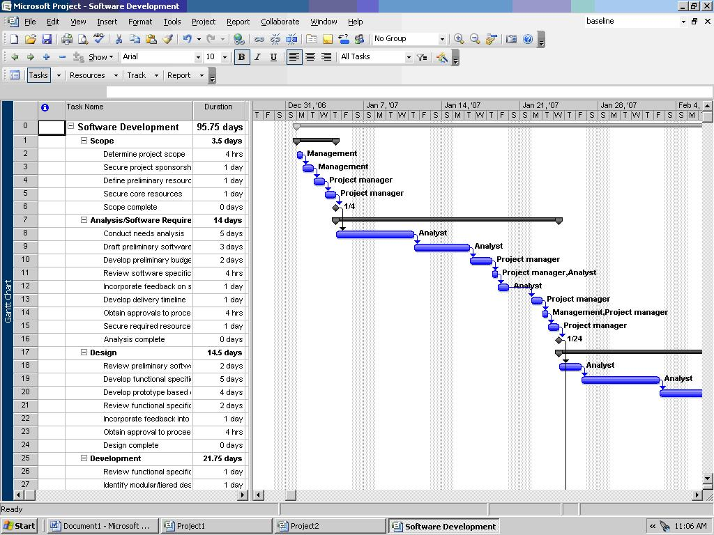
{Presentar por semana un resumen de las actividades necesarias para el cumplimiento de cada objetivo específico. Para el efecto utilizar el siguiente cuadro} (Realizar cronograma en software Project, o similar) (Ejm.)

Tiempo | Mes |  |  |  | Mes |  |  |  | Mes |  |  |  | Mes
Actividades | 1 | 2 | 3 | 4 | 1 | 2 | 3 | 4 | 1 | 2 | 3 | 4 | 1 | 2 | 3 | 4

El cronograma debe describir las actividades semanales, además recuerde que dichas actividades deben estar presentes en el marco lógico, debido a que son las que permiten el cumplimiento de los objetivos específicos.

Proyecto (Escriba el nombre del proyecto)
Docente Líder del Proyecto de Vinculación
Decano (A) Facultad de_______
Director (A) de vinculación
Fecha de entrega del proyecto | Día- Mes – Año

